МОУ «ООШ» с. Марьино

План-конспект урока
по биологии в 9 классе
по теме «Контрольно-обобщающий урок по теме «Клеточный уровень организации живой природы»
подготовила и провела:
учитель биологии Плахова О.Н.

Цель: обобщить, систематизировать и корректировать знания учащихся о строении и функционировании клетки, взаимодействии частей и органелл клетки как основы ее целостности, обмене веществ, лежащем в основе жизнедеятельности.
Задачи:
Повторить и закрепить полученные при изучении темы знания;
Оценить собственный уровень знаний по теме;
Развивать индивидуальный стиль учебной деятельности при работе с учебным материалом;
Оборудование: таблицы по общей биологии, схемы, листы бумаги, «Экран учета знаний»
Ход урока
Этап урока | Деятельность учителя | Деятельность обучающишся
1.организационный момент | Приветствует присутствующих. Сообщает тему, цель и задачи и урока. Знакомит с формой проведения урока – соревнование, этапами урока:  - Биологический диктант  - Узнай биологический объект  - Письменное задание  - Устный ответ  - Тест  Раздает «Экраны учета знаний»  (Приложение 1.) | Приветствуют учителя.  Подписывают «Экраны учета знаний»
2. тематический учет и коррекция знаний | - Биологический диктант  Открывает написанные на доске термины.(Приложение 2.)  Раздает листы с ответами для самопроверки.  (за каждое правильное определение 1 балл, максимально 5 баллов).  Переходит ко 2-му этапу соревнования.  2.Узнай биологический объект  Раздает листы с рисунками.  Организует взаимопроверку.  3-ий и 4-ый этапы соревнования:  3.Письменное задание  Раздает листы для выполнения письменного задания  (Приложение 4.)  Задаёт устные вопросы  (Приложение 5.)  5-ый этап: тестрование. (Приложение 6.) | Записывают на листах соответствующие определения.  Осуществляют самопроверку.  Подписывают рисунки.  Меняются листами и проверяют друг у друга выполненные задания, выставляют баллы в «Экран учета знаний»  1 ученик выполняет письменное задание.  Выполненные задания сдают для проверки учителю  2-ой - устно отвечает на вопросы. За каждый правильный ответ получает 1 балл.  Затем меняются
3. подведение итогов | Подводит общий итог урока,  Выставляет оценки. | Подсчитывают общее количество заработанных баллов

Приложение 1.
Экран учета знаний
Ф.И.О. | Биологический диктант | Тест | Узнай биологический объект | Устный ответ | Письменное задание | Итоговая оценка

Приложение 2.
Биологический диктант
1вариант понятия : автотрофы, ассимиляция, фотосинтез, транскрипция, редупликация.
2вариант понятия: гетеротрофы, диссимиляция, хемосинтез, трансляция, метаболизм.

Приложение 3 (Узнай биологический объект)
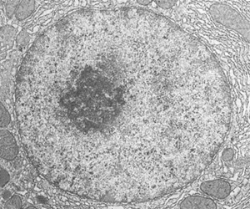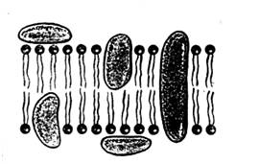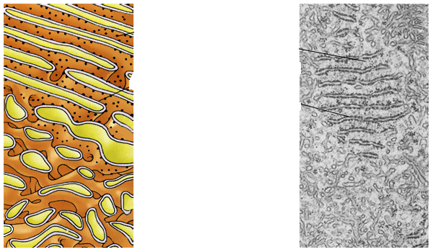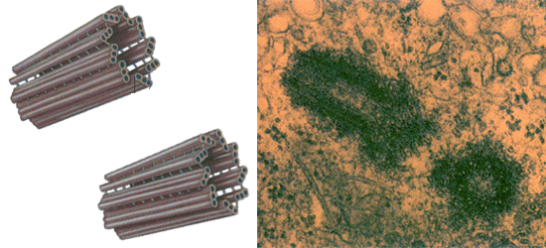

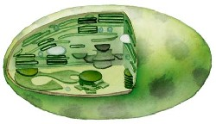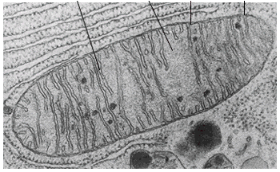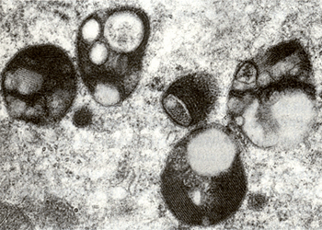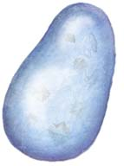
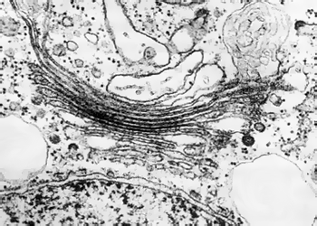

Приложение 4. (Письменное задание)

- Участок цепи ДНК, кодирующий первичную структуру полипептида, состоит из 15 нуклеотидов. Определите число нуклеотидов на иРНК, кодирующих аминокислоты, число аминокислот в полипептиде и количество тРНК, необходимых для переноса этих аминокислот к месту синтеза. Ответ поясните.
- Полипептид состоит из 20 аминокислот. Определите число нуклеотидов на участке гена, который кодирует первичную структуру этого полипептида, число кодонов на иРНК, соответствующее этим аминокислотам, и число молекул тРНК, участвующих в биосинтезе этого полипептида. Ответ поясните.

Установите соответствие между процессом и этапом энергетического обмена, на котором он происходит.

ПРОЦЕСС |  | ЭТАП ЭНЕРГЕТИЧЕСКОГО ОБМЕНА
А) расщепление глюкозы  Б) синтез 36 молекул АТФ  В) образование молочной кислоты  Г) полное окисление до СО₂, Н₂О  Д) образование пировиноградной кислоты |  | 1) бескислородный  2) кислородный

4.
Установите соответствие между характеристикой и видом обмена веществ.

ХАРАКТЕРИСТИКА |  | ВИД ОБМЕНА
А) расщепление жиров в тонком кишечнике  Б) синтез гликогена из глюкозы в печени  В) потребление АТФ в процессе синтеза полимеров  Г) окисление органических веществ с выделением углекислого газа  Д) образование в мышцах молочной кислоты |  | 1) пластический  2) энергетический

5. Фрагмент цепи ДНК имеет последовательность нуклеотидов: ГТГТАТГГААГТ. Определите последовательность нуклеотидов на иРНК, антикодоны соответствующих тРНК и последовательность аминокислот в фрагменте молекулы белка, используя таблицу генетического кода  Генетический код (иРНК)  Первое основание Второе основание Третье основание  У Ц А Г  У Фен Фен Лей Лей Сер Сер Сер Сер Тир Тир — — Цис Цис — Три У Ц А Г  Ц Лей Лей Лей Лей Про Про Про Про Гис Гис Глн Глн Арг Арг Арг Арг У Ц А Г  А Иле Иле Иле Мет Тре Тре Тре Тре Асн Асн Лиз Лиз Сер Сер Арг Арг У Ц А Г  Г Вал Вал Вал Вал Ала Ала Ала Ала Асп Асп Глу Глу Гли Гли Гли Гли У Ц А Г  Правила пользования таблицей  Первый нуклеотид в триплете берется из левого вертикального ряда, второй – из верхнего горизонтального ряда и третий – из правого вертикального. Там, где пересекутся линии, идущие от всех трёх нуклеотидов, и находится искомая аминокислота. | 90B19D

6. В биосинтезе фрагмента молекулы белка участвовали последовательно молекулы тРНК с антикодонами ААГ, ААУ, ГГА, УАА, ЦАА. Определите аминокислотную последовательность синтезируемого фрагмента молекулы белка и нуклеотидную последовательность участка двухцепочечной молекулы ДНК, в которой закодирована информация о первичной структуре фрагмента белка. Объясните последовательность ваших действий. Для решения задачи используйте таблицу генетического кода.
7. Найдите три ошибки в приведённом тексте. Укажите номера предложений,
в которых они сделаны, исправьте их.
1. Полисахарид целлюлоза выполняет в клетке растения резервную, запасающую функцию. 2. Накапливаясь в клетке, углеводы выполняют главным образом регуляторную функцию. 3. У членистоногих полисахарид хитин формирует покровы тела. 4. У растений клеточные стенки образованы полисахаридом крахмалом. 5. Полисахариды обладают гидрофобностью.
8.
Установите последовательность процессов, протекающих на каждом этапе энергетического обмена в клетках животных.

А) | расщепление гликогена до глюкозы
Б) | полное окисление пировиноградной кислоты
В) | поступление органических веществ в клетку
Г) | гликолиз, образование 2 молекул АТФ

Приложение 5.
Вопросы для устного ответа
1. На чем основано деление всех живых организмов на две группы- прокариоты и эукариоты?
2.Расскажите историю открытия клетки.
3. Изложите основные положения клеточной теории.
4.Охарактеризуйте значение клеточной теории для биологии.
5.Опишите строение бактериальной клетки?
6. Как размножаются бактерии?
7. Какие функции выполняет наружная цитоплазматическая мембрана?
8.Какой хромосомный набор называется гаплоидным? Диплоидным?
9. Что такое жизненный цикл клетки?
10. Опишите митоз.
11. Где осуществляется темновая фаза фотосинтеза? Опишите процессы, связанные с этой фазой.
12. Какие типы питания вам известны? Приведите примеры.
13. Что такое генетический код?
14. Охарактеризуйте бескислородный этап энергетического обмена.
15. Расскажите, как осуществляется транскрипция?
16. Охарактеризуйте процессы трансляции.
17. Какое значение имеет биологический синтез?
18. Какова роль АТФ в обмене веществ и энергии?
19. Расскажите, как осуществляется редупликация ДНК
20.Дайте определение митотического цикла клетки.

Приложение 6. Тест.
1вариант
1.Какой органоид клетки по своей функции можно сравнить с кровеносной системой позвоночных животных?
1)клеточную мембрану; 2)ЭПС; 3)вакуоль; 4)рибосому.
2.Между терминами «клетка» и «митохондрия» существует определенная связь. Такая же связь существует между термином «растение» и одним из 4-ех терминов, приведенных ниже. Определите этот термин.
1)вакуоль; 2)корень; 3)фотосинтез; 4)минеральное питание.
3.Как называются организмы, которым для жизнедеятельности необходим свободный кислород?
1)автотрофы; 2)анаэробы; 3)гетеротрофы; 4)аэробы.
4.Пластический обмен в организме направлен на:
1)биологическое окисление с освобождением энергии; 2)синтез веществ, специфичных для данного организма; 3)удаление из организма продуктов распада; 4)использование организмом генетической информации.
5.Сходство строения клеток автотрофных и гетеротрофных организмов состоит в наличии у них:
1)хлоропластов; 2)плазматической мембраны; 3)оболочки из клетчатки; 4)вакуолей с клеточным соком.
6.Хроматиды- это: 1)части удвоенной хромосомы; 2)участки хромосомы, содержащие гены; 3)кольцевые молекулы ДНК; 4)весь хромосомный набор клетки.
7.Какой из приведенных факторов может свидетельствовать о единстве всего живого на Земле?
1)сходство химического состава живых и неживых тел природы; 2)сходство в строении между животными и человеком; 3)наличие ископаемых форм растений и животных; 4)универсальность генетического кода.
8.Как называется органоид, участвующий в сборке молекул белка? 1)митохондрия; 2)лизосома; 3)комплекс Гольджи; 4)рибосома.
9.Какие клетки способны выполнять в организме фагоцитарную функцию? 1)нейроциты; 2)миоциты; 3)лейкоциты; 4)тромбоциты.
10.Аппарат Гольджи особенно хорошо развит в клетках: 1)эритроцитов; 2)кожного эпидермиса; 3)железистого эпителия; 4)поперечно - полосатых мышц.
11.Какая из клеточных структур есть у всех живых организмов, кроме вирусов?
1)клеточная мембрана; 2)вакуоль; 3)хлоропласт; 4)ядро
12.Какое вещество является полимером?
1)АТФ; 2)глюкоза; 3)и-РНК; 4)рибоза
13.В состав каких органоидов не входят молекулы ДНК?
1)хромосом; 2)рибосом; 3)хлоропластов; 4)митохондрий
14.Какой органоид клетки обеспечивает распад сложных органических веществ?
1)ЭПС; 2)вакуоль; 3)рибосома; 4)лизосома

2вариант
1. После появления электронного микроскопа ученые открыли в клетке:
- ядро 3) вакуоль
- рибосомы 4) хлоропласты
2. Наследственный аппарат клетки расположен в
1) ядре
2) рибосоме
3) вакуоли
4) аппарате Гольджи
3. Основным результатом фотосинтеза является образование:
- воды и энергии
- углекислого газа и кислорода
- органических веществ и кислорода
- азота и кислорода
4. Клетку растения от клетки животного вы отличите по:
- присутствию клеточной мембраны
- отсутствию ядра
- присутствию хлоропластов
- присутствию митохондрий
5. Клеточные структуры, образованные ДНК и белком, называются:
- аппаратом Гольджи
- хлоропластами
- митохондриями
- хромосомами
6. Белок в клетке синтезируется:
- на рибосомах
- в ядре
- в лизосомах
- на гладкой ЭПС

7. Переваривание пищевых частиц и удаление отмерших клеток происходит в организме с помощью:
- аппарата Гольджи
- эндоплазматической сети
- лизосом
- рибосом
8. Какую функцию выполняет клеточный центр
- участвует в делении клетки
- участвует в синтезе белков
- участвует в транспортировке органических веществ
- участвует в расщеплении веществ
9. Какой гаплоидный набор набор хромосом в клетках рака, если диплоидный равен 118:
- 236 2) 59 3) 100 4) 80
10. Набор хромосом организма называется:
- Кариес 2) кариоплазма 3) кариотип 4) генотип
11. Внутренняя мембрана митохондрий образует:
- Граны 2) хроматин 3) кристы 4) стромы
12. Органоид, который может самостоятельно размножаться:
- ЭПС 2) митохондрии 3) ядро 4) рибосома
13. Органические вещества при фотосинтезе образуются из:
- Белков и углеводов
- Кислорода и углекислого газа
- Углекислого газа и воды
- Кислорода и водорода
14. Мембранные каналы образованы молекулами:
- Белков 2) углеводов 3) липидов 4) нуклеиновых кислот

